

UNIVERSIDAD NACIONAL AUTÓNOMA DE MÉXICO
FACULTAD DE INGENIERÍA
DIVISIÓN DE INGENIERÍA ELÉCTRICA
INGENIERÍA EN COMPUTACIÓN
LABORATORIO DE COMPUTACIÓN GRÁFICA e INTERACCIÓN HUMANO COMPUTADORA

EJERCICIOS DE CLASE Nº XX

NOMBRE COMPLETO: Montiel Aviles Axel Fernando
Nº de Cuenta: 422051042
GRUPO DE LABORATORIO: 03
GRUPO DE TEORÍA: 04
SEMESTRE 2025-2
FECHA DE ENTREGA LÍMITE: 15/mar/2025

CALIFICACIÓN: ________
EJERCICIOS DE SESIÓN:

1.- Actividades realizadas.
Una descripción de los ejercicios y capturas de pantalla de bloques de código generados y de ejecución del programa

1.- Importar por separado y agregar jerarquía:

-Cuerpo

-cabeza

-mandibula inferior

- Cada una de las 4 patas como un solo modelo
Para realizar este ejercicio, es necesario primero exportar cada una de las partes por separado. Para exportar cada una de estas es necesario que centremos el pivote donde queremos que rote nuestro modelo y finalmente mandar este pivote al origen, para facilitar las transformaciones geométricas ya en el modelado.
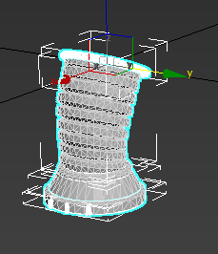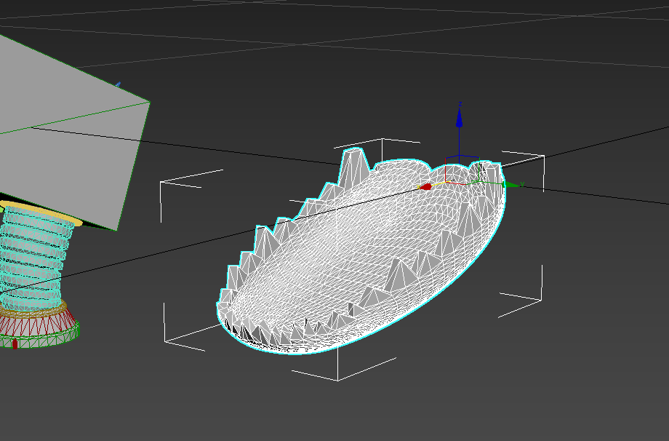
Una vez hecho esto, pasamos a exportarlos a .obj e incluirlos en nuestra carpeta Models. Ya en el código los importamos de la siguiente forma:
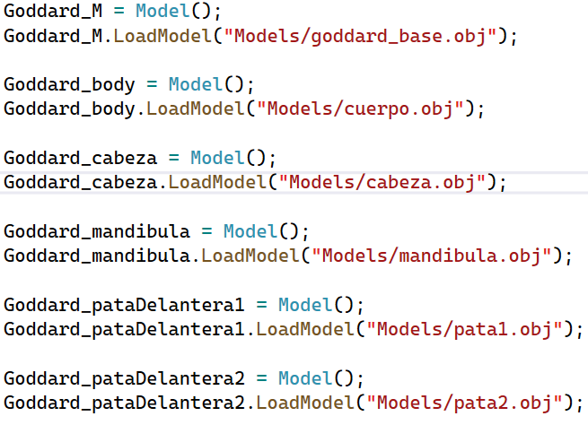
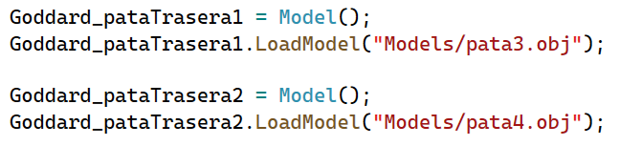
Ahora ya en el código tenemos que ir renderizando según la jerarquía que queremos para el cuerpo de Goddard:
- Cuerpo
  - Cabeza
    - Mandíbula
  - Pata delantera izquierda
  - Pata delantera derecha
  - Pata trasera izquierda
  - Pata trasera derecha
Por lo que ya en nuestro código queda de esta forma:
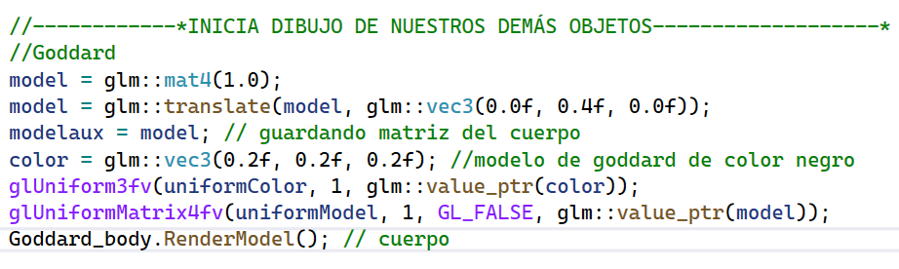
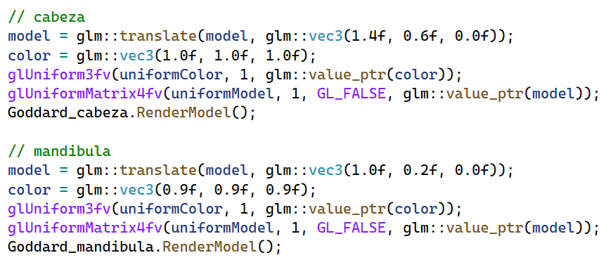
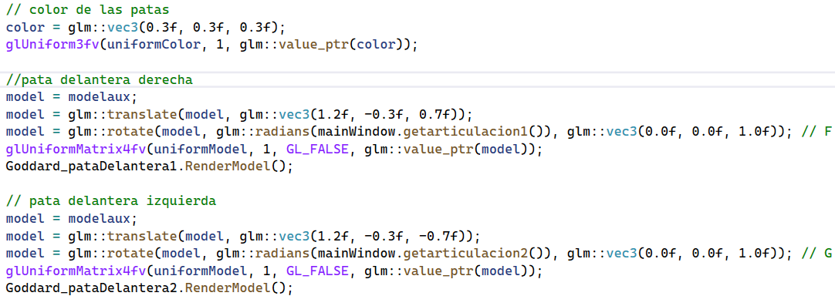
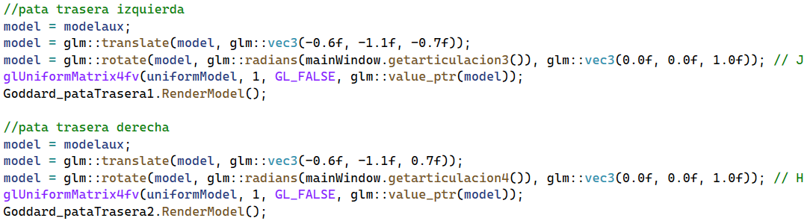
Como podemos ver, cada que instanciamos una pata, reiniciamos la matriz de transformaciones a la matriz del cuerpo.
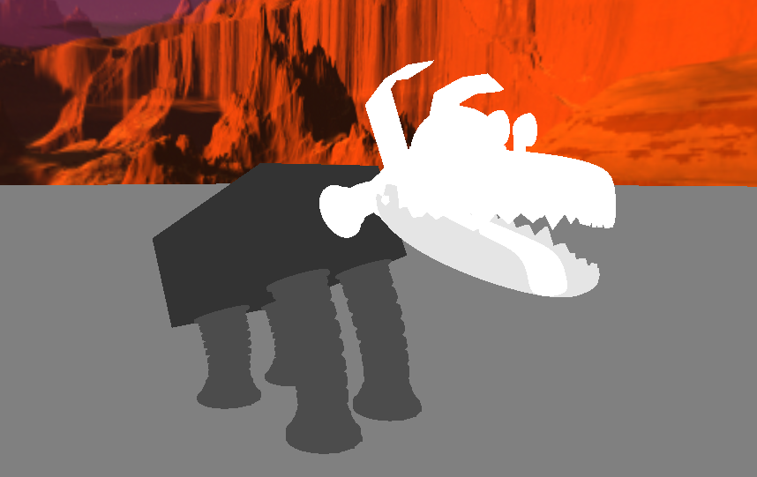
2.- Agregar rotaciones a las patas de forma independiente para que se muevan como si fuera a avanzar Goddard, limitar la rotación a 45° en Cada sentido
Para esta segunda actividad, es necesario que modifiquemos algunas líneas en la implementación de window.
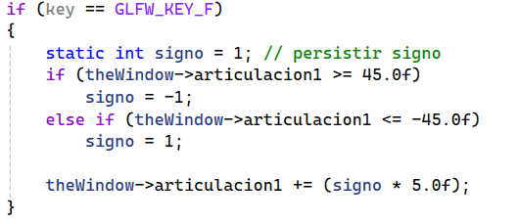
Para esta parte hacemos que con una misma tecla se mueva 45 grados hacia delante y luego -45 grados hacia atrás, esto lo hacemos con ayuda de una variable de tipo static, ya que, según la lógica de esta parte, multiplicaremos el incremento por ese signo, si es que se llega al límite, ya sea positivo o negativo.
Esto lo repetimos para cada una de las articulaciones:
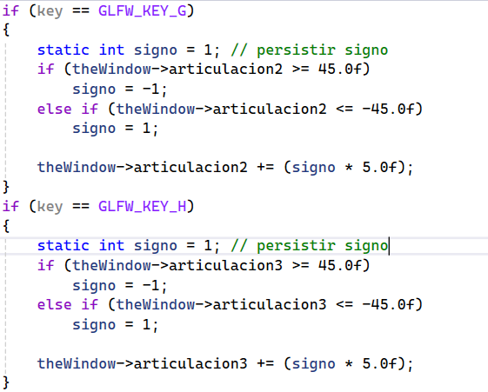
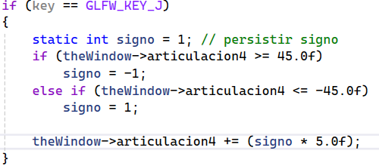
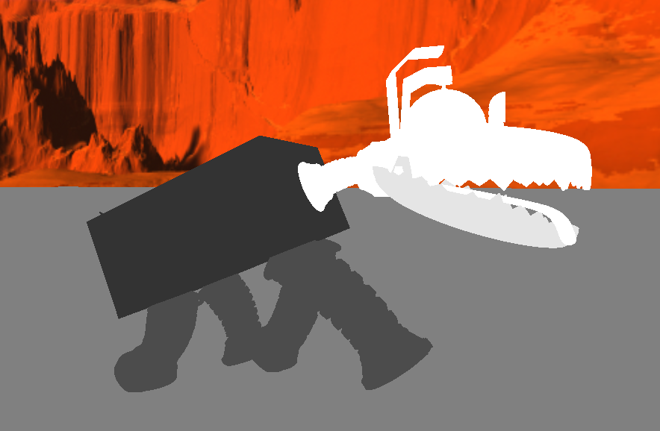

2.- Problemas presentados.
Listar si surgieron problemas a la hora de ejecutar el código

3.-Conclusión los ejercicios de la clase
Con este ejercicio en clase se integraron dos herramientas muy importantes para el curso, 3dmax y OpenGL.
Trabajar con 3dmax nos ayudo a ver la importancia de generar nuestros modelos en el origen y tener el pivote donde queremos que roten, haciendo esto una parte de suma importancia, pues esto es lo que nos facilitara más que nuestros modelos convivan con otros y que sus transformaciones geométricas sean más fáciles de aplicar.

